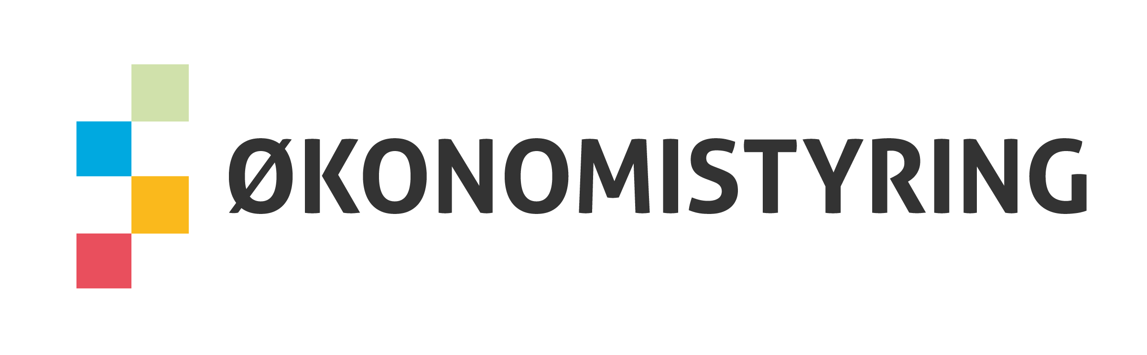

Løsningsforslag til oppgavene i boka kapittel 14

Oppgave 14.1
a) Det kan være forskjellige meninger om dette. Når vi snakker om menneskenes historie (den som er kjent av oss), må vi gå 13 000 år tilbake i historien, og i dette tidsperspektivet mener vi at disse innovasjonene er de viktigste:

- Kunsten å lage ild
- Matproduksjon og temming av dyr, det som med et fremmedord kalles domestisering
- Kunsten å fremstille metaller
- Hjulet

Hvis vi tenker på nyere historie, kan vi føye til disse innovasjonene:
- Tekstilproduksjon
- Skrivekunsten
- Seletøyet
- Kruttet
- Boktrykkerkunsten
- Dampmaskinen
- Bruken av elektrisitet
- Bilen
- Transistoren
- Atomkraften

b) Individuelle svar

Oppgave 14.2
- Vi velger å kalle dette en innovasjon, selv om den kanskje ikke er blant de største innovasjoner.
- Dette er en produktendring og ingen innovasjon. Endringen er altfor liten til å fortjene betegnelsen innovasjon.
- Dette er en innovasjon. Det er noe helt nytt.
- Dette er en liten produktendring, og ingen innovasjon.
- Dette er absolutt en innovasjon.

Oppgave 14.3
Norge er et høykostland, slik at vi ikke klarer å produsere varer like billig som for eksempel i en del asiatiske land. Vi må derfor finne andre konkurransemidler enn pris. Å lage god design, det vil si produktutforming, kan være veien å gå. Det er en kjent sak, blant annet fra moteverdenen, at god design selger selv om prisen er høy. Og da snakker vi ikke bare om forbrukermarkedet, men også om de profesjonelle markedene (bedriftsmarkedet og det offentlige markedet). Det svenske selskapet Blåkläder har for eksempel utviklet arbeidstøy for håndverkere i moderne design. Verneskoen 2430 med sneakerlook, som ble lansert i 2014, bygger på en idé om at håndverkere ikke bare etterspør praktiske klær og skotøy, men samtidig ønsker at de skal ha et motepreg.

Oppgave 14.4
- IKEA er en innovativ bedrift. Katalogen som dumper ned i postkassen hver høst, er proppfull av produktnyheter. Hemmeligheten bak selskapets enorme suksess er nettopp dets innovative evne kombinert med lav pris.
- Det tyske konsernet Bosch, som er blant verdens største selskaper med rundt 350 000 ansatte, er også en svært innovativ bedrift. De lanserer nyheter hver eneste dag, og de er ofte i forkant av utviklingen av blant annet verktøy. Stikk innom nærmeste
jernvarebutikk, og det vil overraske oss om du ikke finner mange Bosch-produkter der.
- Coop er en dagligvarekjede og et byggevarehus, en såkalt mellomhandler. Bortsett fra at de har noen egne merkevarer, selger de varer som andre har utviklet. Derfor kan vi ikke si at Coop er et innovativt selskap.
- Statoil er en innovativ bedrift når det gjelder høyteknologi. Utviklingen av Troll-plattformen og andre installasjoner (for eksempel Snøhvit-prosjektet) for å produsere og distribuere olje og gass er eksempler på det.

Oppgave 14.5
a) og b) Vi var inne på dette i oppgave 14.3. Da nevnte vi design som et konkurransemiddel.
Men finnes det andre konkurransemidler som kan benyttes? Ja, innovativ kompetanse
er selvfølgelig et aktuelt konkurransemiddel. Gode innovasjoner kan innebære et
forsprang i forhold til utenlandske konkurrenter. Et eksempel på en innovativ bedrift
er Jordan som stadig lanserer nye munnhygieneprodukter.

Høy kvalitet er et annet konkurransemiddel. Mange forbrukere legger vekt på høy kvalitet og er villige til å betale ekstra for dette. Det er grunnen til at enkelte produsenter bruker uttrykk som «Made in Germany» og «Swissmade» i markedsføringen. Den norske strikkeprodusenten på Dale i Vaksdal kommune bruker merkenavnet Dale of Norway for å signalisere det norske opphavet til produktene, noe som mange utlendinger forbinder med kvalitet, jf. også merkevaren Moods of Norway. Hvis vi definerer forbruksvarer til også å omfatte matvarer, kan vi si at slike norske varer som regel har høy kvalitet. Vi har jo en ren natur og streng matvarekontroll, og dette brukes aktivt i markedsføringen blant annet av oppdrettslaks. Gå inn på nettsiden til Lerøy (leroyseafood.com/en) som er verdens nest største produsent av atlanterhavslaks, og legg merke til hvordan selskapet legger vekt på kvalitet, og at produktene er fra arktiske farvann.

Norge har også god kompetanse på høyteknologi på enkelte områder, så dette er også et konkurransefortrinn vi kan utnytte i markedsføringen. Kongsberg Automotive er eksempel på en innovativ bedrift som konkurrerer på det internasjonale markedet fordi de utvikler produkter på et høyt teknologisk nivå (komponenter til biler). Når vi snakker om teknologi, tenker vi ikke bare på at produktene skal være teknisk avansert, men også at selve produksjonen skal være på et høyt teknologisk nivå (jf. eksemplet med Oleana i oppgave 14.6).

Oppgave 14.6
Når det gjelder Oleana, skyldes nok suksessen en blanding av god design og kvalitet. Selskapet har denne filosofien (litt forkortet av oss): «... Oleana bruker design og fleksibilitet som sine fremste konkurransevåpen. Vi strikker på de mest moderne, høyteknologiske maskiner, deretter tar flinke hender og øyne over sømarbeidet. Vi har et bevisst forhold til hva vi vil maskinene skal gjøre, og hva folk skal gjøre. Oleana definerer seg i det spennende skjæringspunktet mellom industri og håndverk.

I dag er vi blitt 70 ansatte. Halvparten av produksjonen selges til land utenfor Norge, og vi har høstet mange utmerkelser for design og entreprenørskap.

Oleanas ambisjon er å lage vakre plagg med et uttrykk og en kvalitet som gjør at folk blir glad i dem. Mange av designerne har en lang historie bak seg, og er eksempler på hvordan kulturelvene flyter på tvers eller på langs av land og kontinenter og ulike materialer.»

Moods of Norway har en annen innfallsvinkel enn Oleana. De legger ikke så stor vekt på kvalitet, men at klærne skal være litt utradisjonelle og sprelske. Det er en innovativ tenking i og for seg. På nettsiden moodsofnorway.com sier de dette om sin filosofi:

“Our main goal, besides making our grandmas happy, is to make happy clothes for happy people around the world.”

Filosofien har tydeligvis slått an, for selskapet har hatt stor suksess både i Norge og i utlandet. Selskapet som ble etablert i 2005, har allerede 350 ansatte og en omsetning på over 330 millioner kroner.

Oppgave 14.7
Når vi går til nettsiden http://www.nhoservice.no/getfile.php/Filer/Publikasjoner/Grundereweb.pdf, finner vi en presentasjon av disse fremtredende kvinnelige norske gründerne:
Ester Belsvik (renholds- og vaskerivirksomhet), Christina Væting Nergård (rekrutteringsfirma og besøkstjeneste), Bjørg Fjell (bemanningstjeneste), Lena Vonka (rekrutteringstjeneste), Nina Torp Høisæter (omsorgstjeneste), Solfrid Sand/Inger Lise Johansen (renholdstjeneste), Heidi Wang (omsorgstjeneste), Katharine Gude Aspvik (bemanningstjeneste), Unn Breisnes (vakt- og sikkerhetsselskap) og Trude Wester (hjemmetjeneste).

